压测机器人说明文档

编译环境：

Elixir >= 1.6

Erlang >= Erlang/OTP 19

安装环境步骤：略

Elixir拉取依赖地址更改为国内的地址：

命令行执行：mix hex.config mirror_url [https://hexpm.upyun.com](https://hexpm.upyun.com/)

拉取依赖：

命令行执行：mix deps.get

配置机器人运行配置：

配置优先使用env.json文件的配置，某些特殊功能的配置需要询问程序开发或者配置方式。

方式1、env.json字段配置及说明：(避免使用代码的情况下编译问题)

{

  "addition":5,                           *// 忽略*

  "chat_num":0,                           *// 聊天机器人数量*

  "cowboy_port":9999,                     *// 机器人统计网页端口*

  "enter_delay":100,                      *// 忽略*

  "ip":"192.168.1.184",                   *// 服务器ip*

  "leave_after":120,                      *// 机器人多久后离开（分钟）*

  "log_to_file":true,                     *// 是否记录日志到本地--logger_file_backend的info级别文件*

  "msg_begin_cfg":{

    "each_slice_delay":1000,              *// 每一组登录间隔（ms）*

    "each_slice_num":20                   *// 多少个机器人为一组登录*

  },

  "need_move":false,                      *// 是否移动*

  "not_log_heads":["move"],               *// 不计入日志消息*

  "path_find_strategy":"near",            *// 机器人寻路规则（"not_fight"不攻击）*

  "port":8702,                            *// 服务器端口*

  "robot_gene":[11,22,32],                *// 机器人职业性别，11,12,21,22,31,32*

  "start_id":1,                           *// 起始id    相比上次start_id + start_num 为新id时代表新一批机器人*

  "start_num":200,                        *// 机器人数量*

  "strategy":"once_time"                  *// 早期配置字段，忽略 ---- 修改将可能无法启动*

}

方式2、配置config.exs字段配置及说明参见config文件，如下。

config :pressure_test, equipments: %{1 => [201999992], 2 => [201999993], 3 => [201999994]}

# 配置机器人对应职业的装备

config :pressure_test, recv_buff: 10

# 机器人连接缓冲区大小

config :pressure_test, need_group: false

# 配置是否启动就创建军团

config :pressure_test, create_group_num: 120

# 配置创建军团数量

config :pressure_test, level_range: 90..91

# 配置机器人等级区间

config :pressure_test, preconditions: [

*# ["gm:open_act", 116, 600]*

*# ["gm:random_act_auction", 118, 200],*

*# ["gm:open_act", 125, 6000]*

*# ["gm:open_act", 118, 600],*

*# ["gm:open_act", 116, 600],*

*# ["gm:open_act", 117, 600]*

  ]

# 配置前置协议，初始化机器人用来开活动或者加拍卖道具

config :pressure_test, auto_reply: [

    {:reply, ["gm:add_eudemon", 203010201, 50, 50]}, 10000,

    {:reply, ["gm:add_eudemon", 203010201, 50, 50]}, 12000,

{:reply, ["gm:add_eudemon", 203010201, 50, 50]}, 14000

]

# 机器人自动恢复协议，目前默认配置为加幻兽，获得幻兽会自动出战

config :pressure_test, cowboy_port: 9999

# 此外的其余配置目前弃用，使用默认值就行

说明：聊天机器人可以走配置或者执行函数启用聊天，与机器人聊天会自动恢复消息（老功能， 不确定现在能用）

编译机器人代码及启动：

命令行执行：

mix compile

start.bat

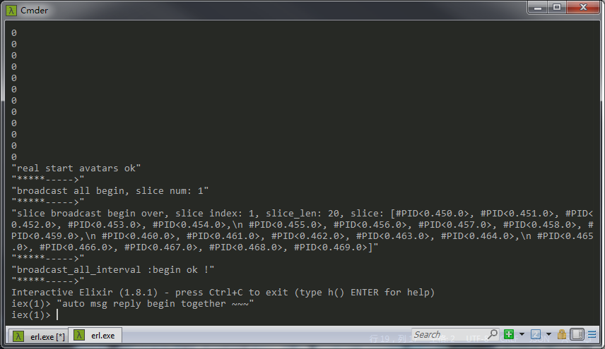

网页查看启动状态：

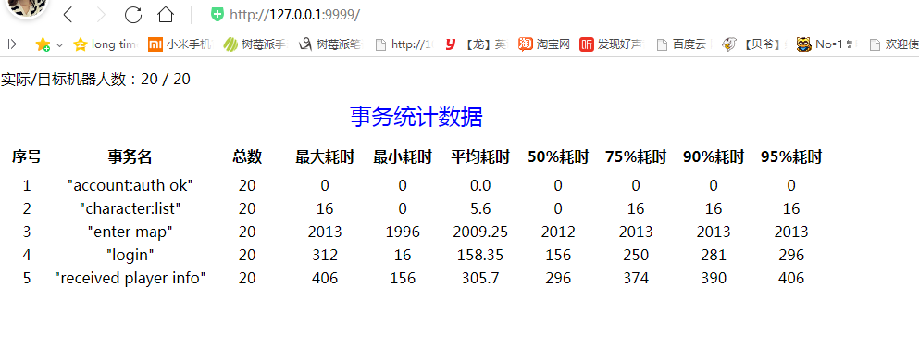访问<http://127.0.0.1:9999/>，Ip为启动机器人机器ip，端口为配置中的：cowboy_port启动完成状态如下：

机器人数对上，以下五条协议数量对上即登录完成

**\*\*\*\*\*\*\*\*\*\*\*\*\*\*\*\*\*\*\*\*\*\*\*\*\*\*\*\*\*\*\*\*\*\*\*\*\*\*\*\*\*\*\*\*\*\*\*\*\*\*\*\*\*\*\*\*\*\*\*\*\*\*\*\*\*\*\*\***

**操作命令中参数说明：**

map_id：

*地图id，参照地图表*

line：

*选择执行的机器人，除建军团外都默认为 :all，全部都执行*

可选择的参数配置如下

:all *全部机器人*

{:by_num, 10} *选中头10个机器人执行*

{:by_num, 1, 10} *从id为1的机器人开始选择10个*

{:by_slice, 50} *所有机器人按50人分为1组分别执行，仅用于登录（其他不适用）*

**\*\*\*\*\*\*\*\*\*\*\*\*\*\*\*\*\*\*\*\*\*\*\*\*\*\*\*\*\*\*\*\*\*\*\*\*\*\*\*\*\*\*\*\*\*\*\*\*\*\*\*\*\*\*\*\*\*\*\*\*\*\*\*\*\*\*\*\***

机器人启动之后相关操作（机器人启动命令行操作）：

**工具相关**

查看机器人在线数量：Tool.robot_num()

登出机器人：Tool.logout()

登出机器人（id和数量控制）：Tool.logout_robot(start_id, num)

机器人移动：Tool.move

机器人静止：Tool.not_move

机器人进特定场景：Tool.change_scene(map_id, line)

机器人地图跳点：Tool.change_pos(x, y)

机器人等级：Tool.lv(level, line)

机器人设置攻击策略：Tool.set_fight_strategy(strategy)

*可以设置的3种策略：[:near, :only_player, :not_fight]，*

*分别是就近寻找、只攻击玩家、不攻击只随机移动*

**场景相关操作**

拉取机器人进入野外：Wild.enter(line)

拉取机器人进入主城：MainCity.enter(line)

圣域战场进入：BattleField.enter(line)

圣域战场离开：BattleField.leave(line)

Boss之家进入：BossHome.enter(line)

切图：ChangeScene.go(map_id, line)

职业争霸赛进入：ClassBattle.enter(line)

职业争霸赛离开：ClassBattle.leave(line)

神之试练进入：GodTrial.enter(line)

军团战进入：GroupBattle.enter(line)

军团战离开：GroupBattle.leave(line)

军团宴会进入：GroupParty.enter(line)

军团宴会离开：GroupParty.enter(line)

测试地图：InstanceTest.enter(line)

*测试地图203011*

智力问答进入：MindQuiz.enter(line)

智力问答离开：MindQuiz.leave(line)

矮人宝库进入：ShortTreasure.enter(line)

矮人宝库离开：ShortTreasure.leave(line)

星级副本进入：StarInstance.enter(line)

*地图102111*

领地战进入：Warfare.enter()

世界boss进入：WorldBoss.enter(line)

*地图405001*

**GM相关（选一个机器人执行）**

Gm开活动：Gm.openact(act_id, time)

*time 可以不传，默认600秒*

Gm其他消息：Gm.reply(msg)

*gm其他指令，如加拍卖道具*

**功能相关**

机器人穿gm装备：Equipment.equip(line)

机器人脱gm装备：Equipment.unequip(line)

开始拍卖：Auction.start_auction(line)

*自动进入功能不建议使用*

交易行上架：TradeBank.submit_all(line)

交易行上架部分：TradeBank.submit_some(num, line)

交易行开始查询：TradeBank.start_query(line)

*查询后会自动交易*

交易行停止查询：TradeBank.stop_query(line)

*查询后会自动交易*

商店购买：Shop.query_shop(line)

*查询后会自动购买*

机器人穿时装

*需要取消注释代码avatar 316行附近*

**跨服相关**

神域远征进入：WildBossZone.enter(map_id, line)

神域远征跳点：WildBossZone.change_pos(x, y, line)

神域远征随机跳点（配置点）：WildBossZone.change_pos_random(line)

**军团相关**

建军团：Group.create_group(line)

*默认line为 {:by_num, 100}, 选100个机器人建军团*

加军团：Group.join_group(line)

加特定下标的军团：Group.join_group_by_index(index, line)

*之前自动加，目前代码注释了，但是可以手动调用，测试军团相关使用*